Universidad Tecnológica de Panamá

Facultad de Ingeniería de Sistemas Computacionales

Carrera Licenciatura en Desarrollo de Software

Desarrollo XI

**Documentación de la Página**

Facilitador: Erick Agrazal

***Integrantes:***

· Nicole Quintero 8-949-1219

· Maureth Samudio 8-915-917

· Fernando Quintero 8-930-1175

Grupo: 1LS141

**

*Julio 2018*

**Introducción**

Este proyecto nació de una idea para llevar acabo la realidad una página de comercio electrónico como semestral de la materia de Desarrollo IX, en el momento surgieron tres ideas, pero la que mas les gusto a nuestros compañeros fue una página donde se pueda comprar paquetes/actividades turísticas dentro de nuestro país.

Se eligió como nombre PanamaTrips que representa que un usuario puede reservar una actividad, ya sea por varios días o una oferta que la página ofrezca para un dia especifico, las actividades que se pueden ofrecer pueden ser en hostales, hoteles, o complejos dedicados a la diversión de la familia, etc.

Las ofertas pueden ser paseos por la ciudad, visitas a zoológicos o parques de diversiones, etc.

A continuación se mostraran los casos de usos utilizados en nuestra página, bosquejos, capturas de pantalla, etc.

**Descripción**

**Enunciado del Negocio:**

Nuestro proyecto es una plataforma que provee todos los lugares en Panamá que están disponibles para viajar y hacer turismo, mostrando sus principales atracciones turísticas, la página también contará con la capacidad de reservar pasajes o habitaciones de hotel (si hay disponibles), e incluso recibir ofertas en que estén disponibles.

**Misión:**

Nuestra misión como empresa, es dar a conocer los bellos lugares de la república de Panamá, tener un sitio donde las personas busquen y conozcan los diferentes lugares que quieran pasar con familia y amigos haciendo algo diferente y divertido.

**Visión:**

liderar el mercado del turismo interno en Panamá, teniendo la mejor calidad de otros servicios empresariales de turismo, en el que nuestros clientes se sientan cómodos al navegar en nuestro sitio.

**Actores de Negocio:**

* Usuarios
* Empresas en Panamá

**Trabajadores de Negocio**

* Administración

**Actividades Principales del Negocio**

* Los usuarios podrán ver las actividades o trips que están disponibles en la fecha.
* Los usuarios pueden reservar desde la página la actividad a la que desea ir.
* Los Hoteles pueden afiliarse a la página y mostrar los servicios que están ofreciendo.
* Ayuda para los actores Usuario y Hotelerias.

**Diagrama de Casos**

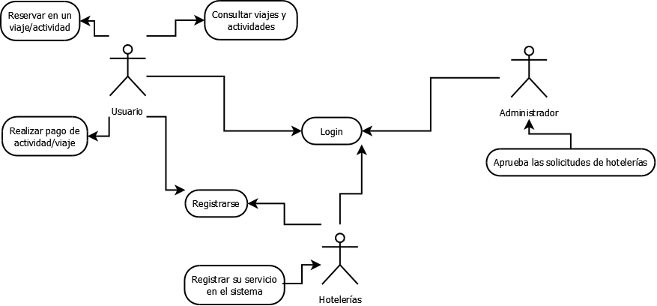

**Casos de Uso:**

**Caso de uso para “Login” o inicio de sesión:**

**Descripción:** Proceso para que los diferentes usuarios (personas, hotelerias, administradores) del Sistema puedan ingresar a su respectiva plataforma.

***Flujo Básico:***

1. El caso de uso se ejecuta al entrar a la opción de inicio de sesión.

2. El Sistema responde mostrando una ventana para el inicio de sesión.

3. El usuario ingresa su usuario y contraseña. F.A(1,2)

4. El Sistema Valida la información. F.A(3)

5. El usuario puede acceder a las funcionalidades del Sistema que tiene permitidas.

*Fin del caso de uso.*

***Flujo Alterno:***

1. *El usuario o contraseña es inválido:*

- El Sistema Notifica al usuario que vuelva a intentar mostrando una ventana con un mensaje para que el usuario pueda darse cuenta.

- El usuario corrige e ingresa los datos correctamente.

2. *El usuario Olvida su Contraseña:*

- El usuario entra a la opción de “Olvidé mi contraseña”.

- Ingresa el correo electrónico vinculado a la cuenta y acepta.

- Un correo de restablecimiento es enviado al correo.

3. *El sistema valida la Información:*

- El Sistema valida la información verificando el usuario y contraseña dentro de la Base de Datos para identificar su existencia y sus permisos.

- Si la información es correcta se verifican sus permisos y se le da acceso de lo contrario un mensaje de error se le muestra al usuario.

**Caso de uso registro del usuario**

Descripción: Proceso para que los diferentes usuarios (personas, hotelerias, administradores) del Sistema puedan ingresar a su respectiva plataforma por primera vez.

***Flujo Básico:***

1. El usuario hace clic en Crear Cuenta.
2. El servidor trae la página Crear Cuenta.
3. El sistema despliega el formulario.
4. El usuario ingresa sus datos.
5. El usuario hace clic en Listo.
6. El sistema envía los datos.

FE Contraseña indebida

FE La cuenta ya existe.

FE El correo ya se encuentra en uso

7. El servidor registra los datos en la BD

8. El servidor trae la página de inicio de la plataforma

**Flujo Excepción:**

1. Contraseña indebida.

* El sistema muestra un mensaje de **“La contraseña debe tener de mínimo 6 caracteres “** .
* Fin del flujo de excepción

2. La contraseña ya existe.

* El sistema muestra un mensaje **“Esta cuenta ya está en uso.”**.
* Fin del flujo de excepción.

3. El correo ya se encuentra en uso.

* El sistema muestra un mensaje **“Este correo ya está en uso..”**.
* Fin de flujo de excepción.

**Caso de uso para consultar actividades:**

**Descripción:** Proceso para que los usuarios que sean parte de nuestro sistema puedan ver los distintos trips y actividades disponibles para reservar.

***Flujo Básico:***

1. Usuarios no registrados sólo pueden ver lo que oferecemos.
2. El usuarios ya registrado en el sistema también puede ver la lista desplegable de trips o paquetes que ofrecemos por provincia.
3. El usuario da click a un paquete de viaje o trip.
4. Se despliega el paquete, con información más específica, como horarios, estadías, comidas, y otros. FA(1).
5. el usuario observa la información.
6. el usuario puede o no reservar.

***flujo Alterno:***

1. *Más información:*

el usuario puede buscar dependiendo si quiere unos rango de costos específicos, en ese momento aparecerán los trips con ese rango de costo que a filtrado.

**Caso de uso para reservar en una actividad:**

**Descripción:** Proceso para que los usuarios que sean parte de nuestro sistema puedan ver información y reservar en los distintos trips y actividades disponibles.

***Flujo Básico:***

1. El caso se ejecuta una vez la persona haya elegido una actividad/trip de la lista mostrada en la pantalla anterior.
2. El sistema muestra la información de la actividad, cosas como el nombre de la actividad, en que provincia es, precio entre otros detalles de la actividad.
3. El sistema mostrará también las fechas en que se llevará a cabo las actividades y la cantidad de personas.
4. El usuario podrá reservar presionando el botón de Reservar Ya. F.A (1)
5. Si el usuario al final no desea reservar, entonces al final de la página se mostrarán otras actividades dentro de la provincia.

*Fin del caso de uso.*

***Flujo Alterno:***

1. *El Tipo de actividad mostrada no tiene costo:*

* *Este flujo alterno se despliega cuando una de las actividades no tiene un costo*
* *La actividad al no tener un costo el botón de reservar, acciona la acción de reservar sin la necesidad de tener que ir a la página de pago.*

**Caso de uso para realizar el pago de una actividad/viaje:**

**Descripción:** Proceso para que los usuarios que sean parte de nuestro sistema puedan pagar por las reservas que deseen realizar.

***Flujo Básico:***

1. El caso de uso comienza una vez el usuario ya reservó una actividad/hospedaje y agregado información personal adicional en la pantalla anterior .
2. El usuario podrá pagar presionando el botón “Pagar con Paypal”.
3. El sistema muestra una página con el listado de los diferentes métodos de pagos que ofrece los hoteles/persona/etc que pueden ser:

* Tarjetas de crédito/débito Mastercard o Visa.
* Paypal.
* Pago en el lugar.

4. El usuario selecciona su método de pago favorito y llena los datos que pide el sistema respectivo al método que eligió.

4.1 Tarjetas de crédito/débito Mastercard o Visa.

* Ingresar número de la tarjeta.
* Ingresar fecha de vencimiento.
* Código de seguridad

FE Número de tarjeta incorrecto

4.2 Paypal.

* Ingresar correo y contraseña de nuestra cuenta de paypal

4.3 Pago en efectivo.

* Agregar Nombre completo y Cédula.

***Flujo Alterno***

1. La oferta/trip/actividad no acepta pago en efectivo.

* El botón de pago en efectivo aparece inhabilitado, seleccione otro método de pago.
* Fin del flujo alterno

***Flujo Excepción***

1. Número de tarjeta incorrecto.

* El sistema presenta un mensaje **“Ese número de tarjeta es incorrecto.”**, colocar el número correcto correspondiente a la tarjeta.
* Fin del flujo de excepción.

**Caso de uso para registrar su servicio en el sistema:**

**Descripción:** Proceso para que los hoteles que estén registrados en el sistema puedan ofrecer sus nuevas promociones o actividades.

***Flujo Básico:***

1. Una vez el usuario representando al hotel entra al sistema, y se identifica con el usuario y contraseña del hotel, se le redirigirá a la página de inicio normal de la página.
2. Para los usuarios identificados como hotel, tendrán un link especial llamada “Control”.
3. El usuario entra en esta sección “Control” y se le mostrará otros links donde puede ver las actividades/Oferta que el hotel en cuestión ha subido que son **“Control de Actividades”, “Control de Ofertas”**.
4. En la esquinas de la lista habrá dos botones uno de “Insertar Actividad/Oferta” (F.A 1), otro de “Actualizar Actividad/Oferta” (F.A 2) y” Eliminar Actividad/Oferta”(F.A 3).
5. Si el usuario no desea hacer más nada, sale de la sección.

*Fin del Caso de Uso*

***Flujos Alternos:***

1. ***Flujo alterno: Insertar Actividad/Oferta***

* Cuando el usuario clickea en la opción de **“Control de Actividades”** o **“Control de Ofertas”** del link **“Control”**, se le muestra un listado de todas las actividades/ofertas que esté a ingresado, si desea insertar una actividad/oferta se le muestra un botón llamado **“Insertar Actividad/Oferta”** que lo redirige a una página con el formulario de los datos necesarios y opcionales para llenar la actividad que se quiere publicar.
* El usuario presiona el botón **“Guardar Datos”**, si desea agregar una nueva actividad al *feed*  de los usuarios y a su lista.
* Una vez ya ha agregado la actividad/oferta esta página cuenta con un botón que se llama **“Regresar al panel de control”** .

1. ***Flujo alterno: Actualizar Actividad/Oferta***

* Cuando el usuario clickea en la opción de **“Control de Actividades”** o **“Control de Ofertas”** del link **“Control”**, se le muestra un listado de todas las actividades/ofertas que esté a ingresado.
* Si desea actualizar alguna actividad/oferta especifica debajo del esta, se muestran campos donde se pueden modificar.
* El usuario presiona el botón “Actualizar Actividad/Oferta”, si desea actualizar una de las actividades/ofertas publicadas anteriormente por el mismo.

***3. Flujo alterno: Eliminar Actividad/Oferta***

* Cuando el usuario clickea en la opción de **“Control de Actividades”** o **“Control de Ofertas”** del link **“Control”**, se le muestra un listado de todas las actividades/ofertas que esté a ingresado.

***-*** El usuario presiona el botón de “Eliminar Actividad/Oferta”, si desea

eliminar una de las Actividades/Ofertas que agregó anteriormente.

**Caso de uso para aprobar las solicitudes de las compañías:**

**Descripción:** Proceso en que los administradores del sistema verifican que el hotel o compañía registrado es real.

***Flujo Básico:***

1. Una vez el administrador de PanamaTrips entra al sistema, y se identifica con el usuario y contraseña de administrador, se le redirigirá a la página de inicio normal de la página.
2. La página tendrá una sección especial del administrador llamada “Solicitudes”, que contendrá una lista de las solicitudes de los hoteles/compañías que deseen ser parte del sistema.
3. El administrador podrá hacer click en las solicitudes para desplegar más información de las solicitudes que han llegado.
4. Cuando esté desplegada la pantalla que muestra la información de la empresa o compañía, el administrador tiene la tarea de verificar la autenticidad de la solicitud, ya sea llamando a los números, verificando la posición, etc. Se hace esto para evitar perfiles falsos de empresas que no existen, o que alguien a parte de ellos esté creando una cuenta a nombre del hotel ese.
5. Cada solicitud tendrá 2 botones de “Aprobar Solicitud” (F.A 1) y “Rechazar Solicitud” (F.A 2), para aprobar o rechazar las solicitudes que hayan enviado.
6. Una vez el administrador haya decidido o no, puede presionar la tecla de atrás para volver a la lista, y si quiere volver al inicio puede presionar el botón de inicio o volver a presionar la tecla de atras.

*Fin del caso de uso.*

***Flujos Alternos:***

1. ***Flujo alterno: Aprobar solicitud***

* Después que el administrador haya revisado la solicitud, y haya verificado la veracidad de la solicitud, entonces el debe presionar el botón de “Aprobar Solicitud”.
* Una vez lo haya seleccionado, se le enviará un correo a la compañía/hotel avisando que su cuenta ha sido habilitada satisfactoriamente.

1. ***Flujo alterno: Rechazar solicitud***

* Después que el administrador haya revisado la solicitud, y haya verificado la veracidad de la solicitud, y este decida que no es una solicitud fiable o falsa, entonces el debe presionar el botón de “Rechazar Solicitud”.
* Una vez se haya seleccionado, se le enviará un correo con la razón del rechazo de su solicitud.

**Caso de uso para cambiar los roles de los usuarios:**

**Descripción:** Proceso para que los administradores puedan cambiar los roles de los usuarios que deseen, asi como tambien eliminarlos.

***Flujo Básico:***

1. Una vez el administrador se identifica con el usuario y contraseña de administrador, se le redirigirá a la página de inicio normal de la página.
2. La página tendrá una sección especial del administrador llamada “Control de usuarios”, que contendrá una tabla con los usuarios del sistema.
3. Cada usuario tendrá 2 botones de “Actualizar” (F.A 1) y “Eliminar” (F.A 2), para quitar a los usuarios que inclumplan con las reglas o hayan solicitado ser eliminados.
4. Una vez el administrador haya terminado, puede presionar la tecla de atrás para volver a la pantalla anterior, y si quiere volver al inicio puede presionar el botón de inicio o volver a presionar la tecla de atras.

*Fin del caso de uso.*

***Flujos Alternos:***

1. ***Flujo alterno: Actualizar***

* Después que el administrador haya revisado la información, y haya decidido cuál es el que va actualizar, debe escoger cuál rol y debe presionar el botón de “Actualizar”.
* Una vez lo haya seleccionado, se le cambiará el rol automáticamente.

1. ***Flujo alterno: Eliminar***

* Después que el administrador haya revisado la información, y haya decidido cuál es el que va eliminar, por los motivos que sean, debe escoger cuál y debe presionar el botón de “Eliminar”.
* Una vez lo haya seleccionado, se le eliminará automáticamente.

**Wireframes**

* Login

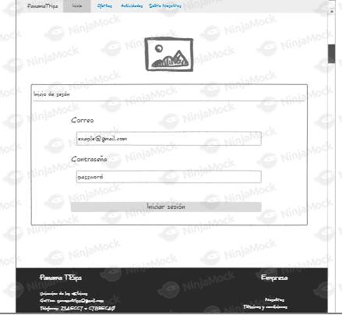

* Registro de usuario

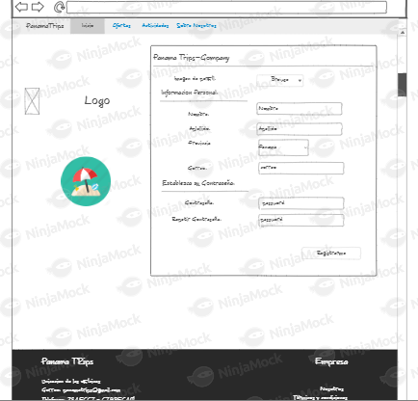

* Inicio

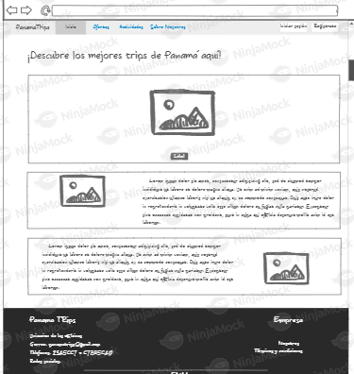

* Actividades por todas las provincias

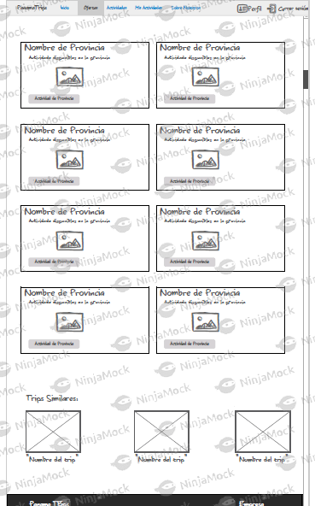

* Actividades por provincia/Oferta

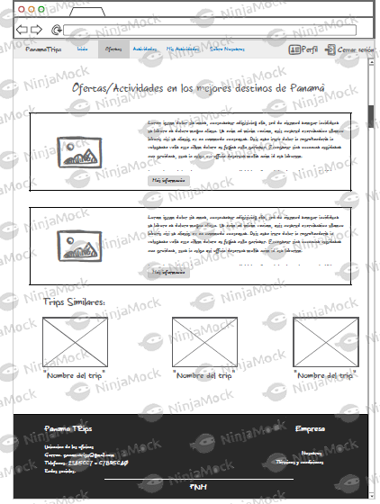

* Actividad/Oferta específica

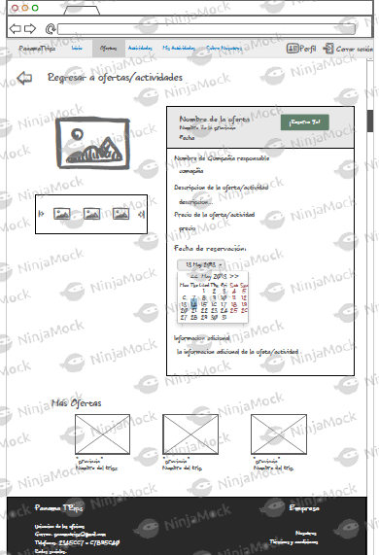

* Pago de Actividad/Oferta

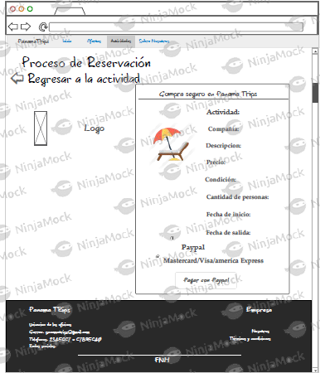

* Control de Actividades/Ofertas

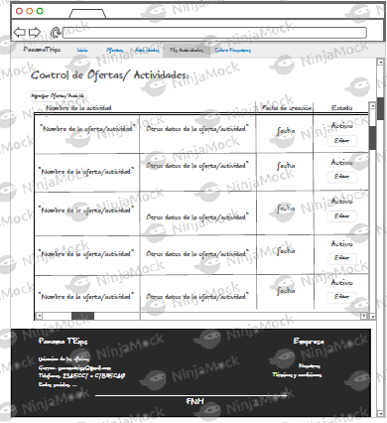

* Control de Usuarios

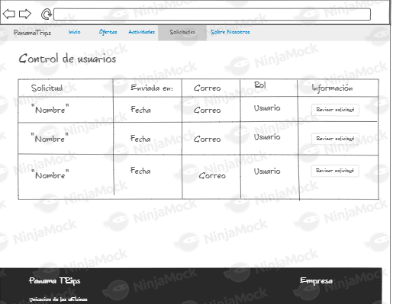

* Control de solicitudes de compañía

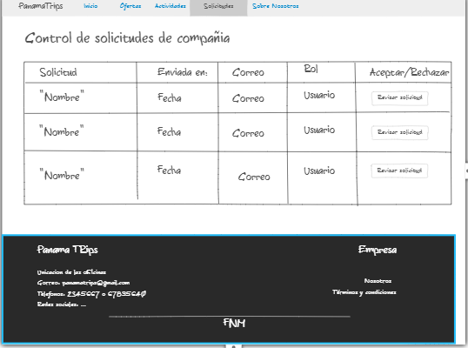

* Registro de Compañía

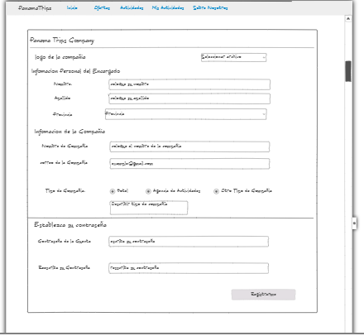

* Perfil del Usuario

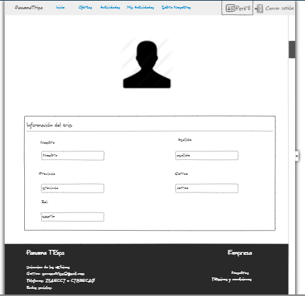

* Agregar Actividad/Oferta

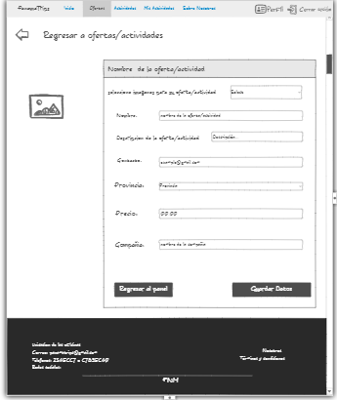

* Sobre Nosotros

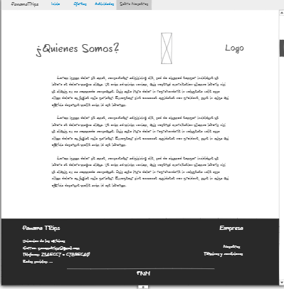

**ScreenShots de la Panama Trips**

**Página de Inicio**

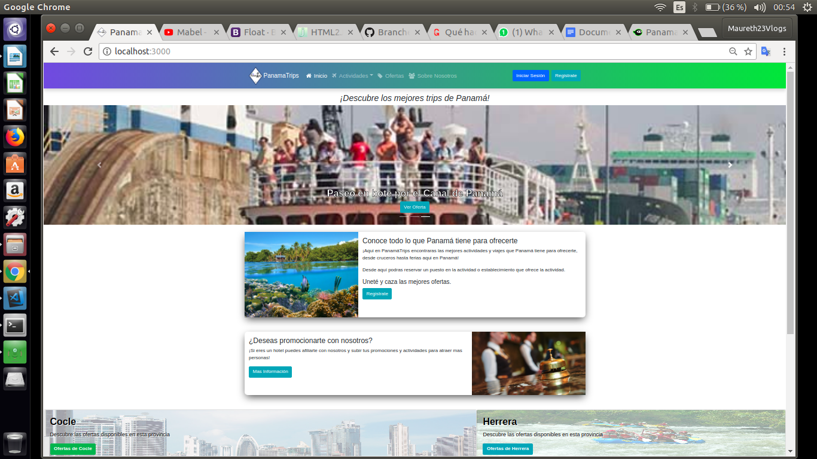

**Página Registrarse como usuario**

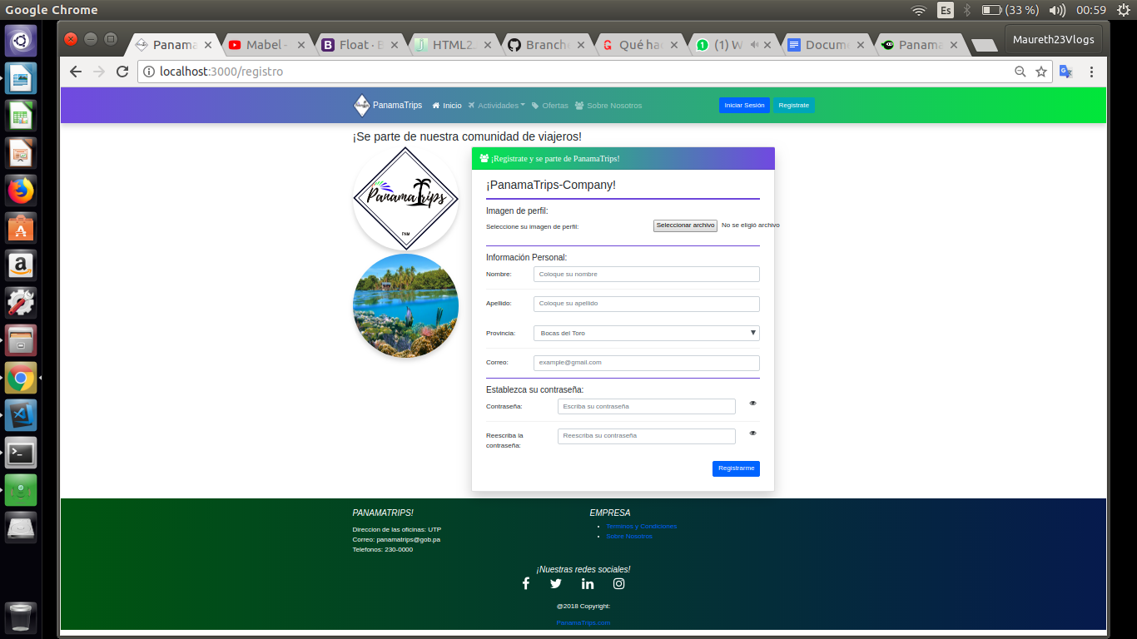

**Página de Registrarse como empresa**

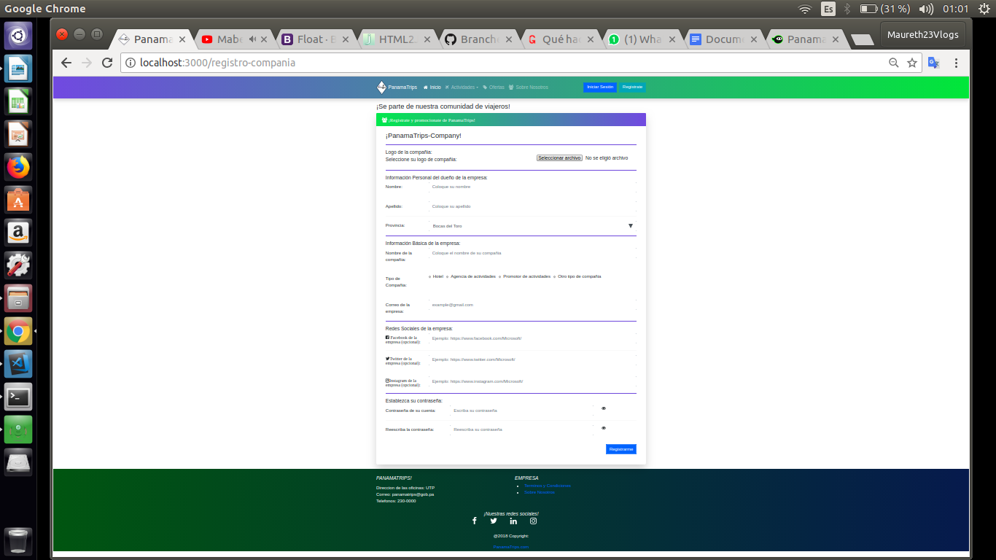

**Página de Login**

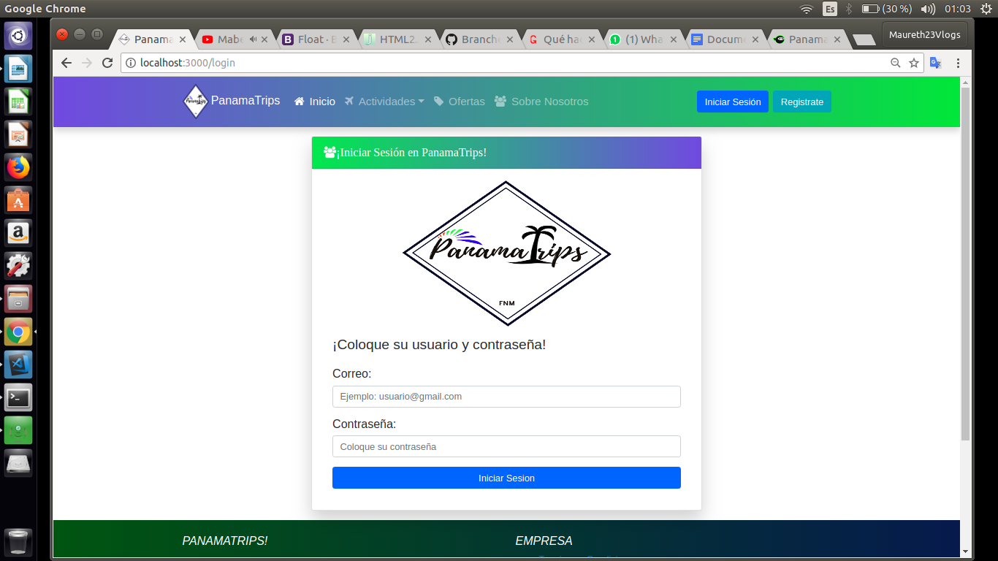

**Página de Ver Actividades**

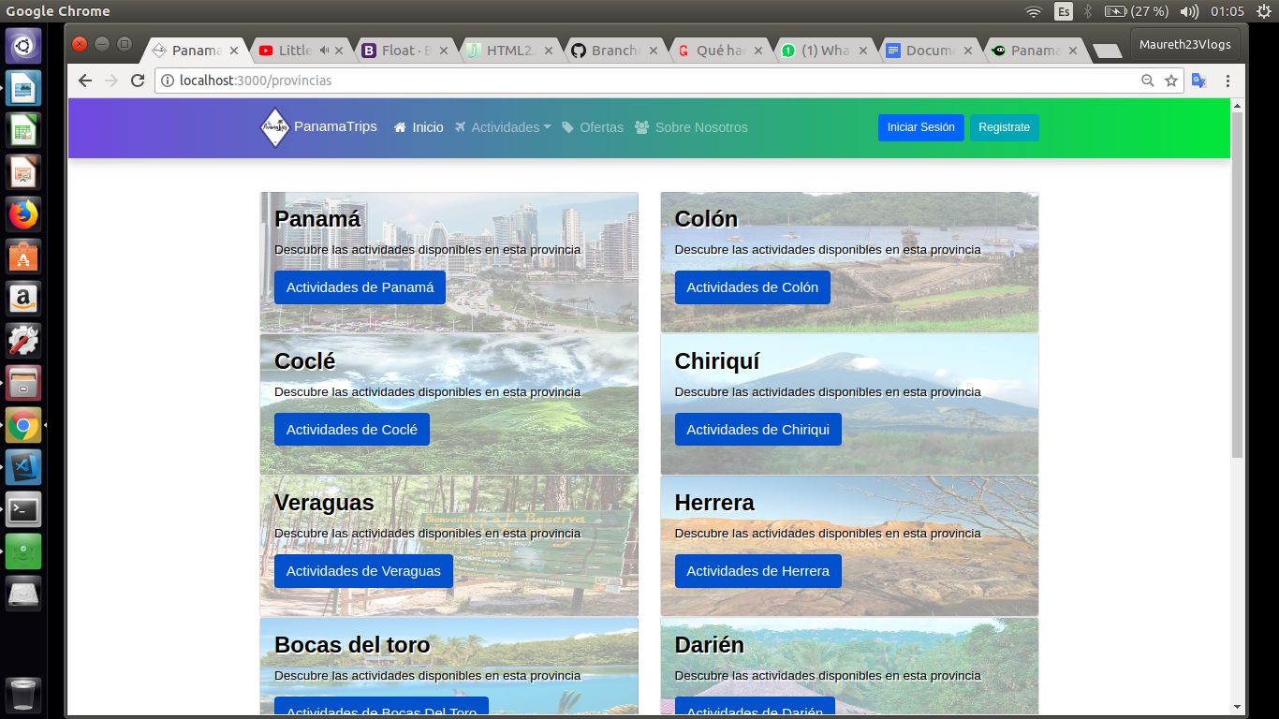

**Página de una actividad elegida en una provincia**

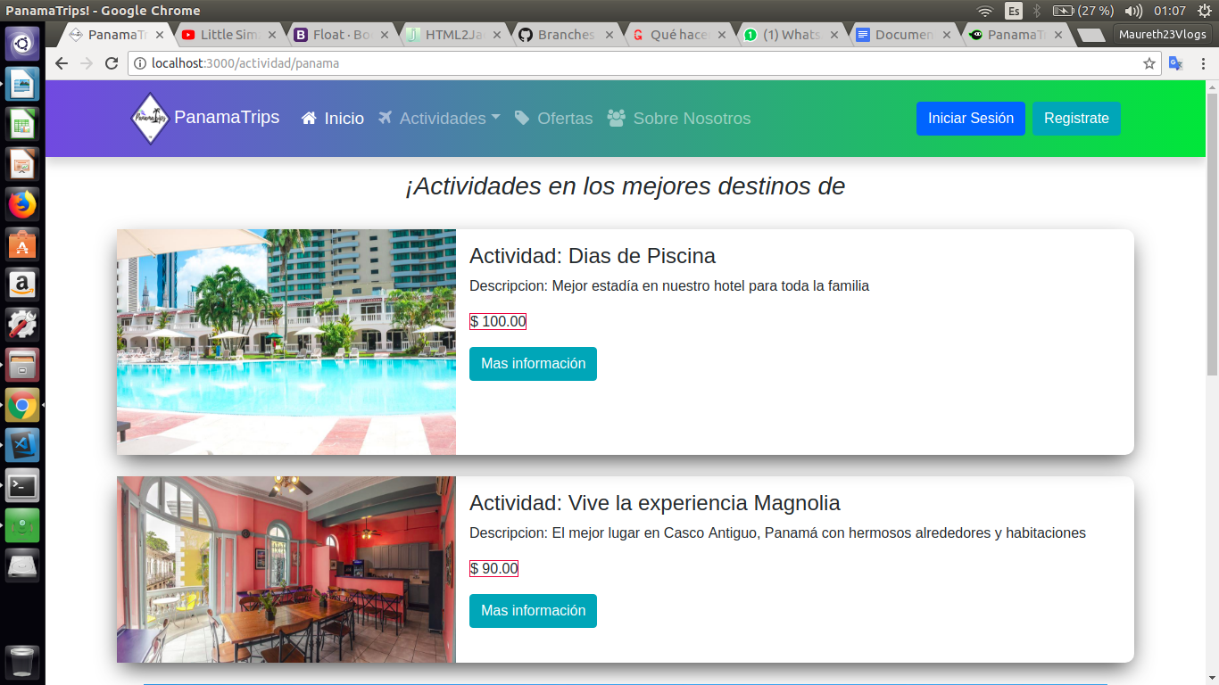

**Página de más información de la Actividad**

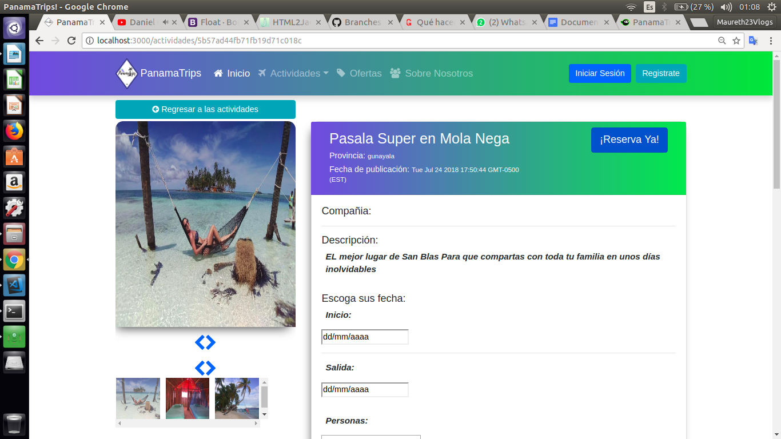

**Página Reserva Ya! de la Actividad**

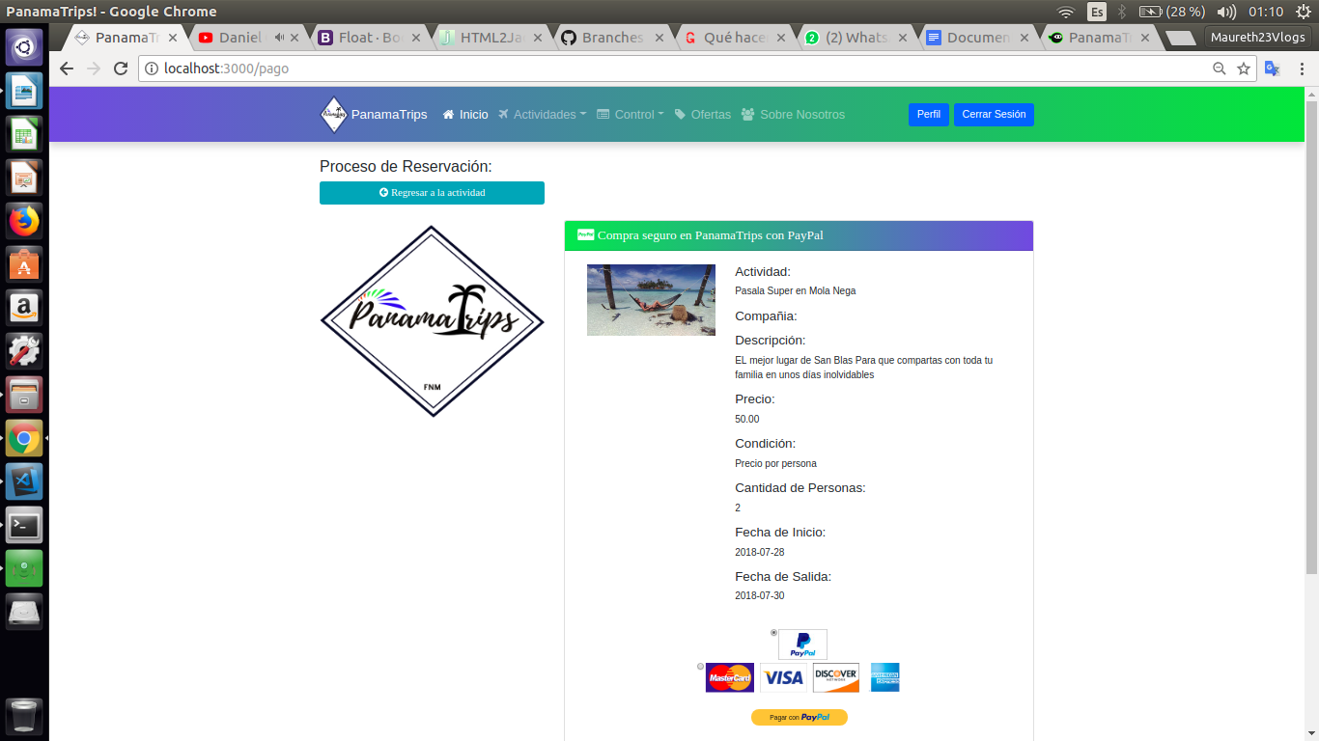

**Página de Pago con PayPal**

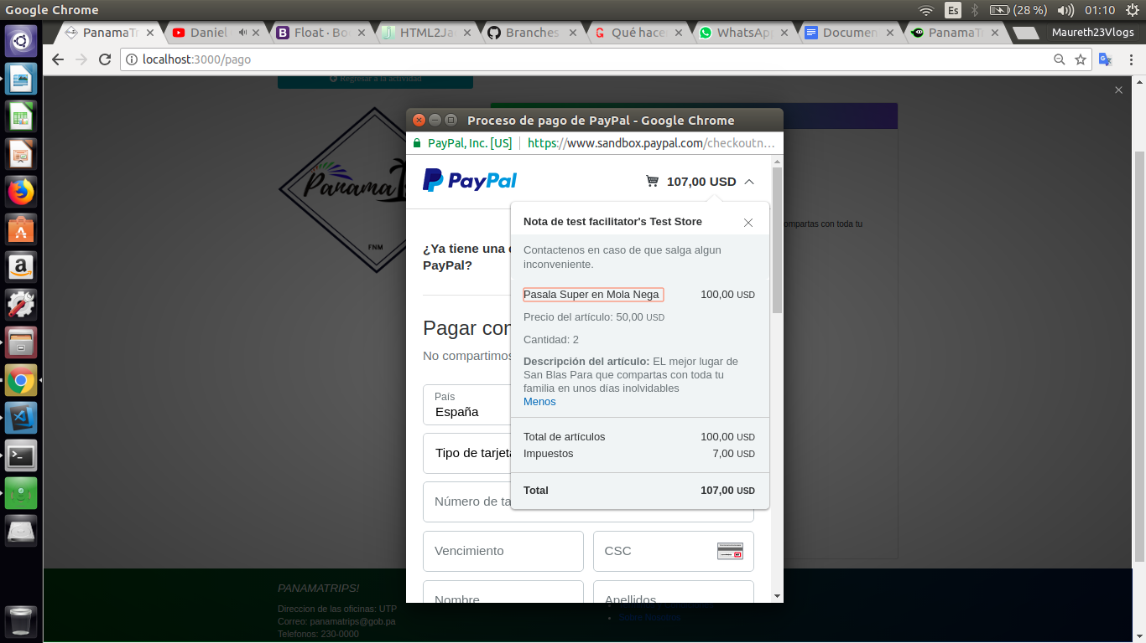

**Página de muestra de las Ofertas**

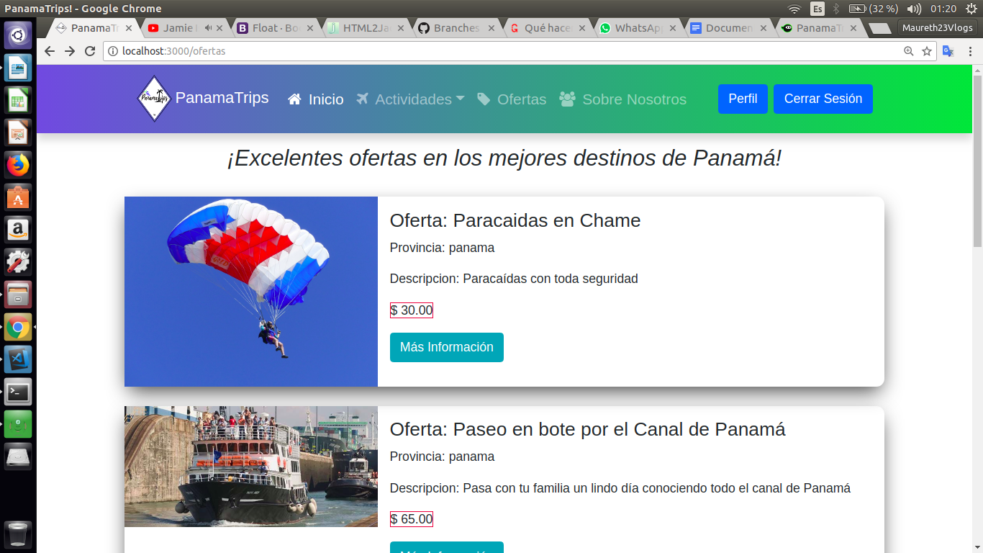

**Página de más información de una oferta**

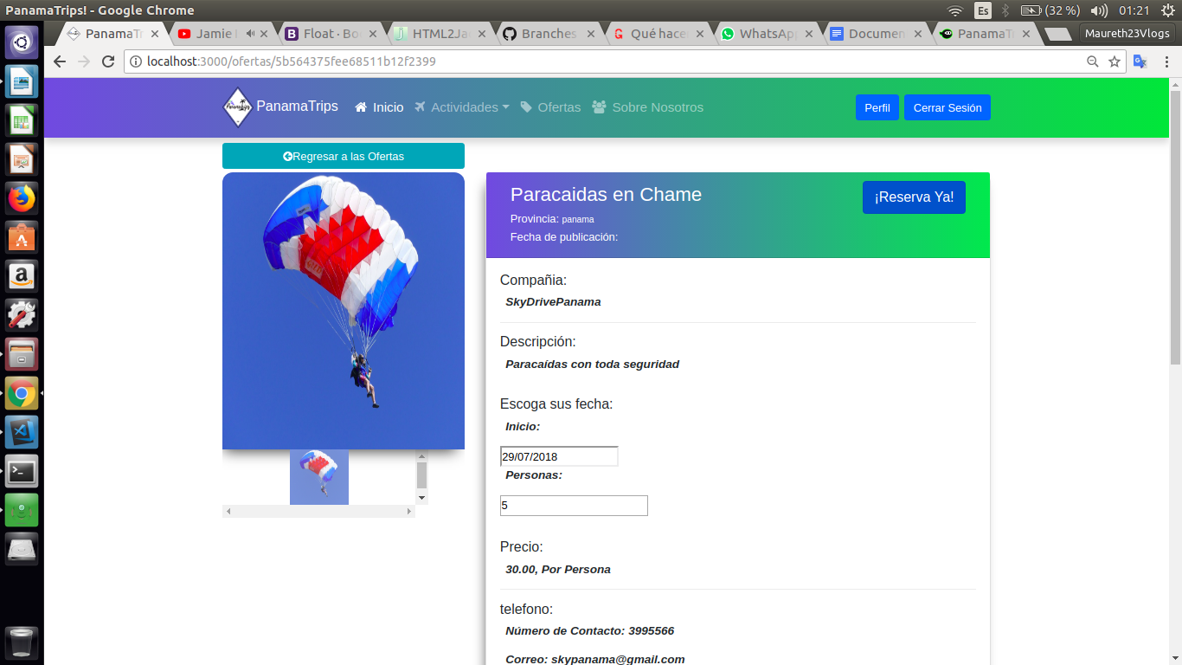

**Página Reserva Ya! de Ofertas**

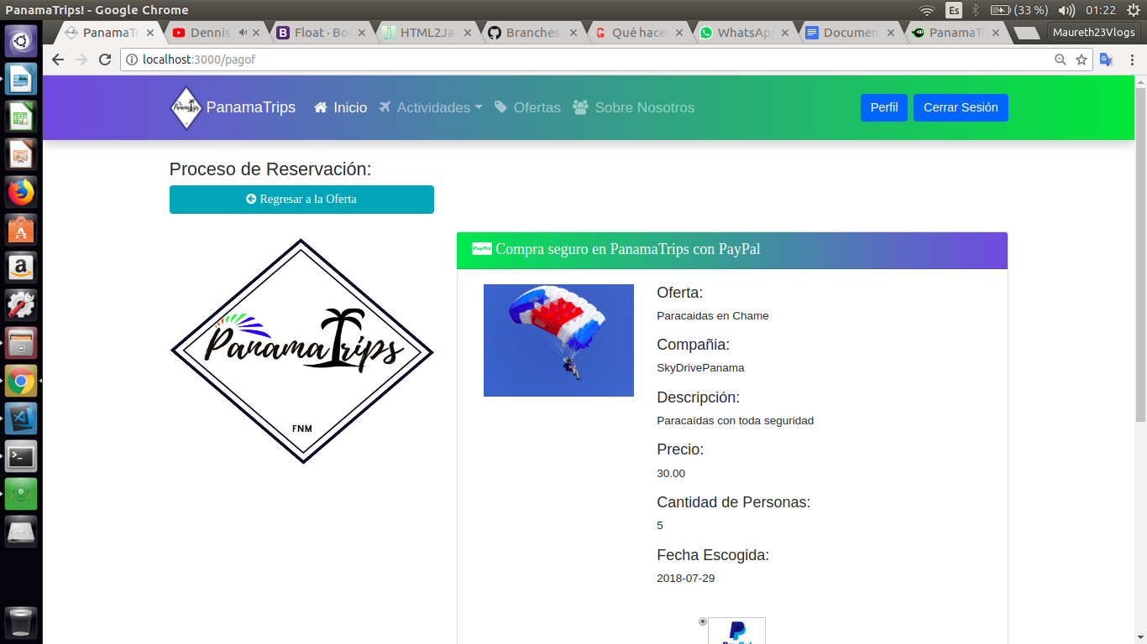

**Página de Pago con PayPal de Ofertas**

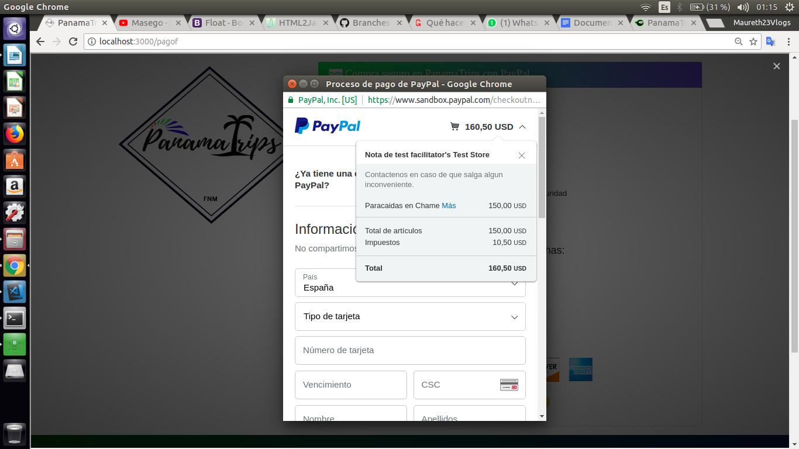

**Página del perfil**

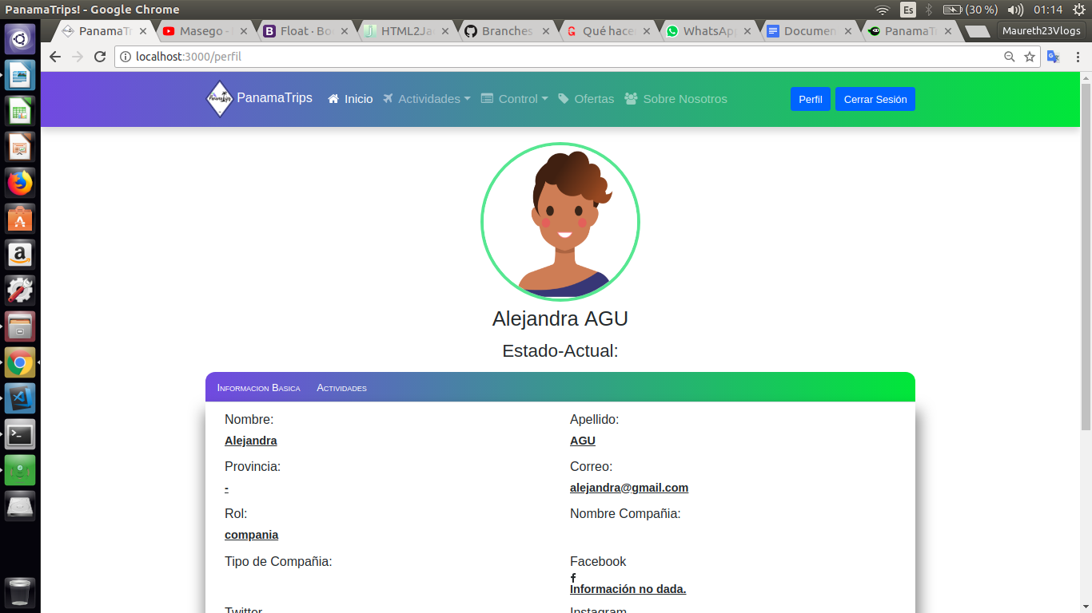

**Página de Inicio del Administrador**

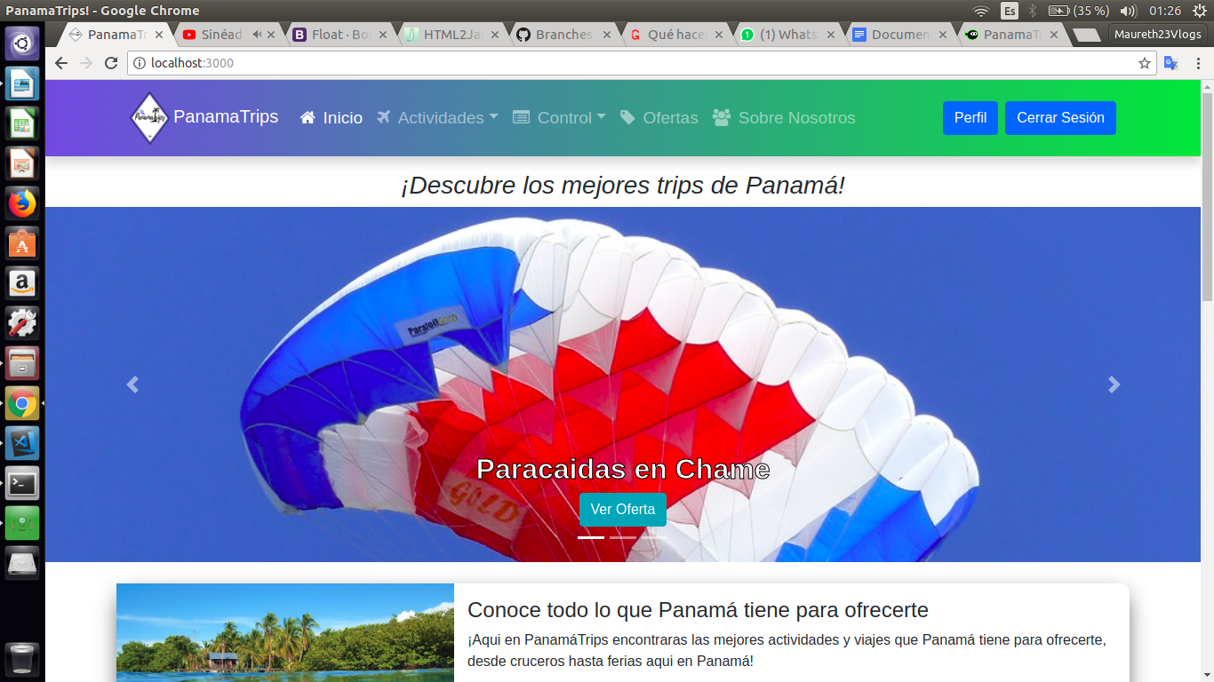

**Página de Control de Usuario**

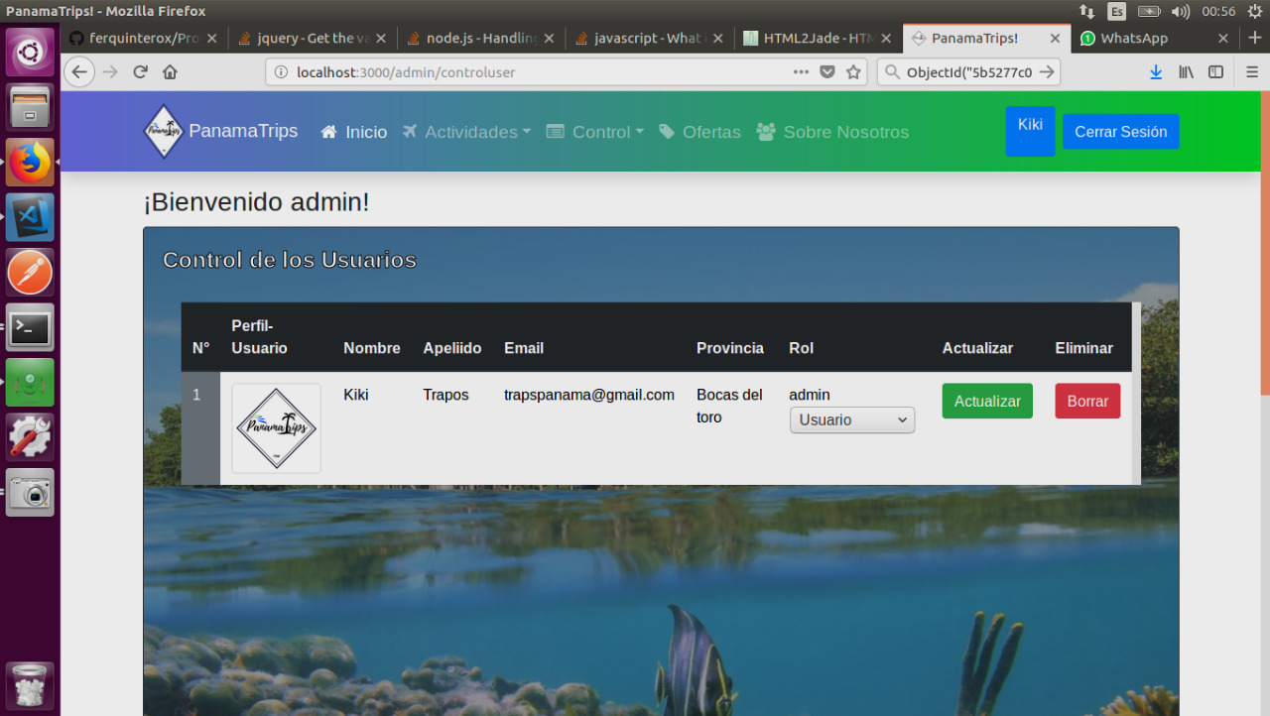

**Página de Control de Compañías**

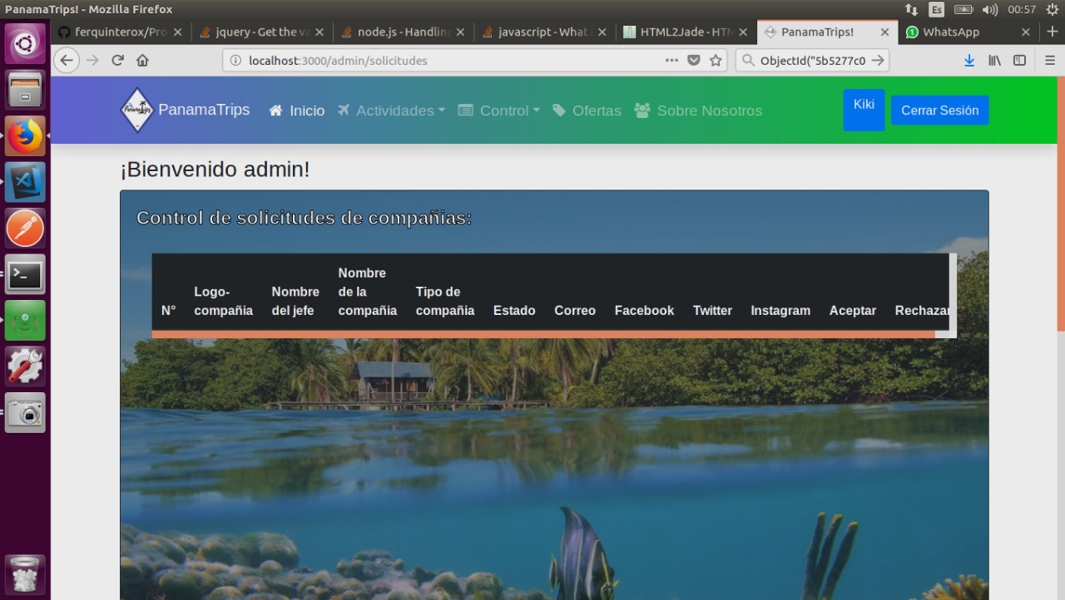

**Página de Control de Actividades**

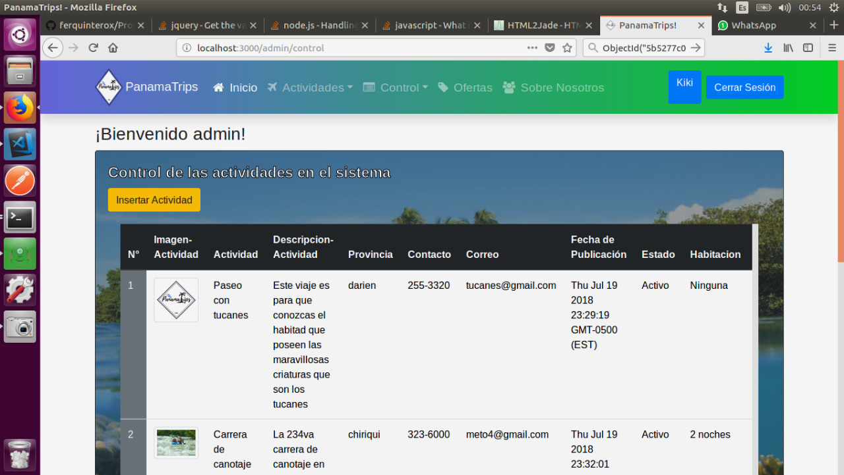

**Página Insertar Actividades**

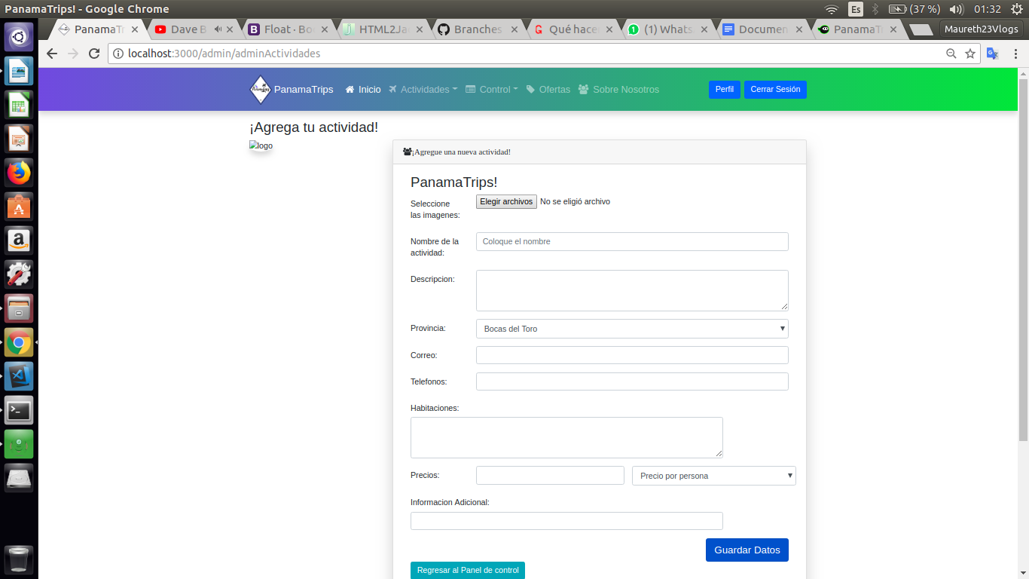

**Página de Control de Ofertas**

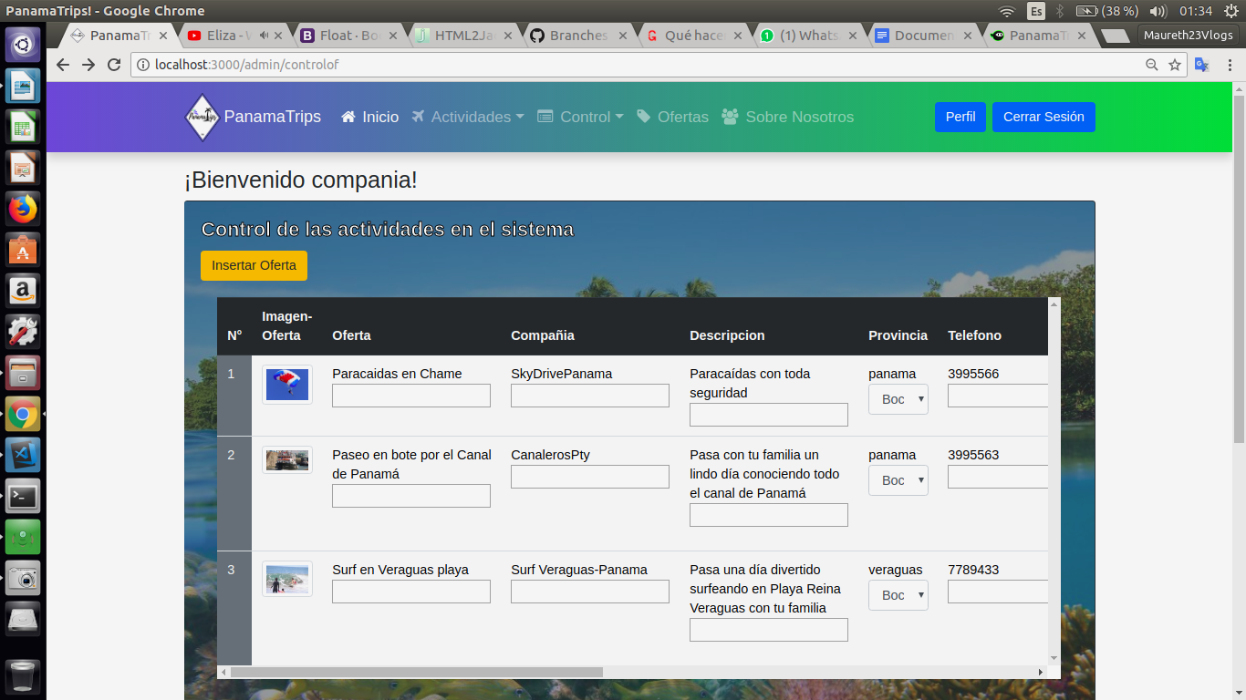

**Página Insertar Ofertas**

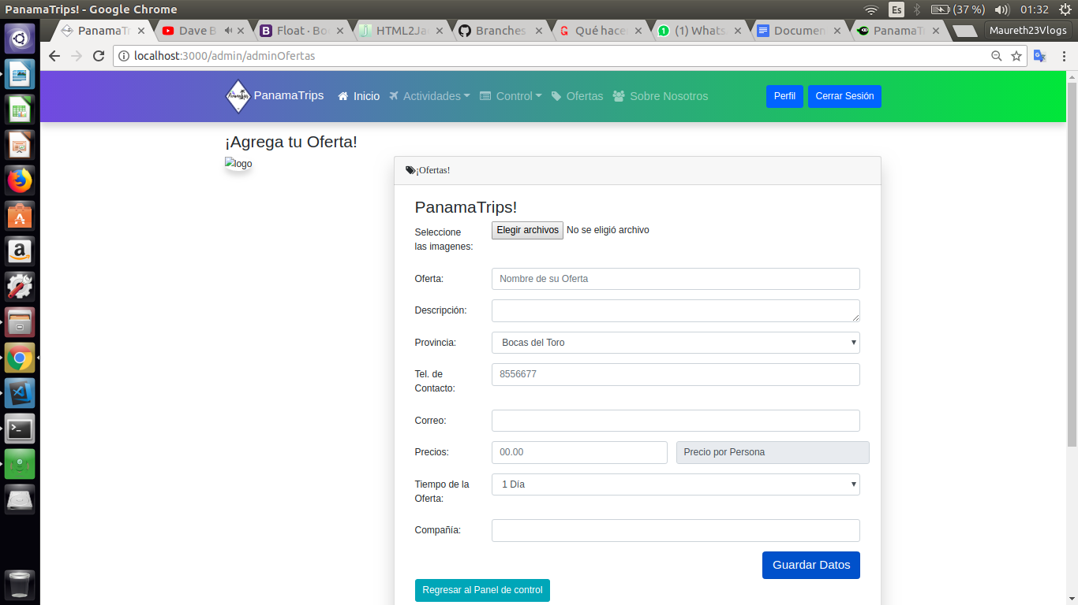

**Anexos**

* Utilización de la documentación de Paypal

<https://developer.paypal.com/docs/checkout/integrate/#>

* Passport js:

<http://www.passportjs.org/>

Es un middleware de autenticación para node.js, extremadamente flexible y modular, Passport se puede incluir discretamente en cualquier aplicación basada en Express.

Un conjunto integral de estrategias respalda la autenticación utilizando un username y password, Facebook, Twitter, y mas.

* Moment js:

<https://momentjs.com/>

Fue diseñado para funcionar tanto en el navegador como en node js, en ambos ambientes el código funciona y todas las pruebas unitarias.

* Multer js:

Es un middleware node js para manejar multipart/form-data, que se usa principalmente para cargar archivos.

**Conclusiones:**

**Fernando Quintero:**

Este trabajo fue una buena experiencia en general para aprender cómo funciona el mundo del e-commerce, con esta experiencia aprendimos a crear nuestros propios negocios electrónicos con la ayuda de paypal, PanamaTrips fue un proyecto que también nos ayudó a entender lenguaje de servidores y cómo manejar una base de datos NoSQL. Una buena experiencia para empezar nuestros negocios electrónicos.

**Nicole Quintero:**

Este proyecto fue una experiencia en general donde aprendimos cosas nuevas, que se utilizan en el mercado de programacion de hoy en dia, esta página de ecommerce nos lleva a pensar en poder utilizar el emprendimiento como un estilo de vida, algunas de las tecnologías utilizadas por empresas de gran prestigio.

La base de datos que utilizamos era totalmente nueva para nuestro grupo y fue difícil al principio pero la misma se presta a cambios, sin ningún problema se actualiza, fue lo que mas me gusto, gracias a este proyecto pudimos llevar una idea conceptual a algo real que se puede utilizar en nuestro país.

**Maureth Samudio:**

He concluido que una página como PanamaTrips nos ha enseñado ver el mundo empresarial de una forma distinta, he aprendido cómo se estructura una página del mundo real y la utilización de diferentes dependencias que nos ayudan a optimizar la página, como lo son mongoose, paypal, etc. De igual forma esta enseñanza nos ayudará en un futuro cercano ya se un ámbito laboral y como en uno como una persona emprendedora.